使用手册2
----销售记账
- 使用店员账号登陆系统
- 选择一个无人值班店铺, 做接班操作, 然后回到首页
- 点击 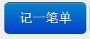 开始销售记账
- 会员销售记账
  - 点击 添加商品
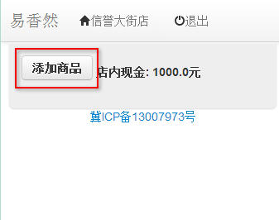
  - 进入店内商品库存列表. 通过分类筛选, 点击 加入货单
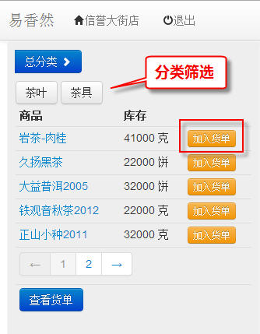
  - 输入销售数量(注意商品的单位, 大部分是克,部分是饼/瓶/盒等等), 点击 加入货单 .
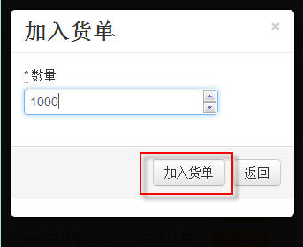
  - 添加商品后, 店铺名称旁边会显示红色数字, 指示货单中已经选择了几种商品. 点击店铺名称 或 查看货单 , 都可以进入货单列表.
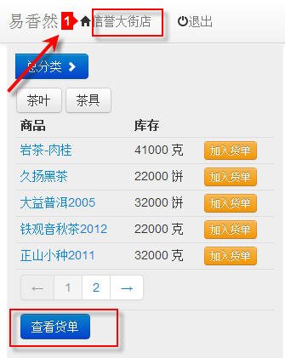
  - 货单列表中, 列出了已选择的商品,及其价格. 可以继续 添加商品, 或者删除已选商品. 选好以后, 点击 会员 ,表示此单为会员销售单.
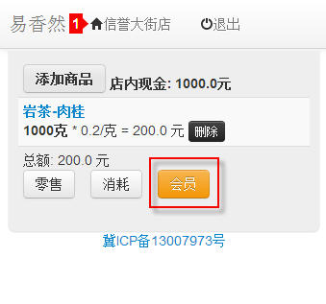
  - 在会员销售单中, 点 选会员
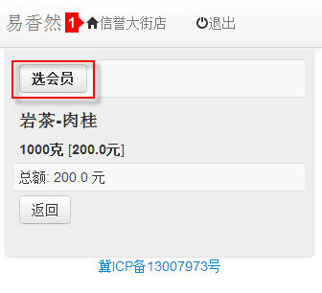
  - 进入会员搜索页面
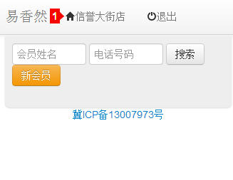
  - 会员搜索功能: 可以通过会员姓名中的字进行模糊搜索
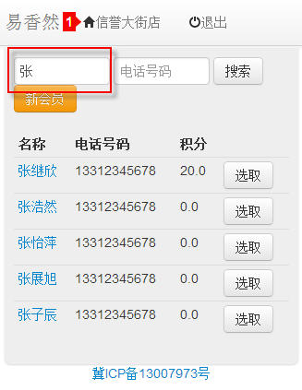
  - 也可以通过会员姓名全称进行精确搜索
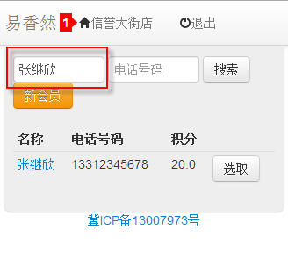
  - 还可以通过电话精确搜索 --不能用电话片段模糊搜索
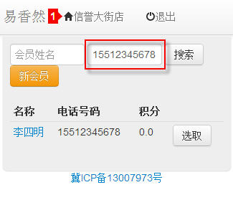
  - 搜索到会员后, 点击 选取 , 以选择会员. (如果是新会员,后面会讲解如何添加)
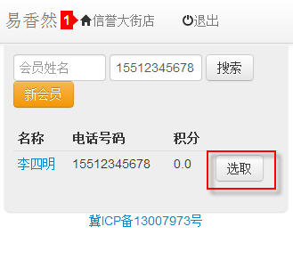
  - 选好了会员, 输入实际上收取的现金. 若顾客是全额付款,则记录积分. 或者按折扣价算, 则不新增积分. 点击 生成销售单. 完成本次记录.
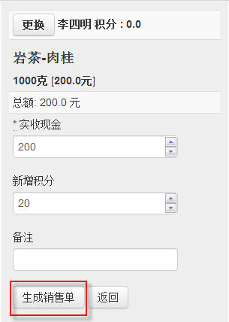
  - 会员销售单记录成功.
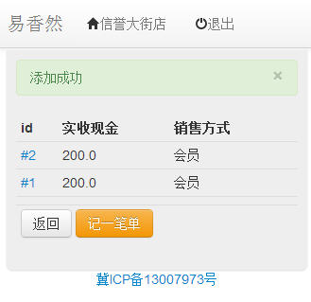
  - 新会员的添加流程: 点击 新会员
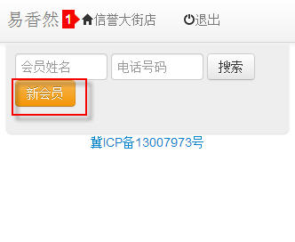
  - 记录会员的名称,电话 (这两项必填, 其他选填),住址,相关备注信息. 点击 提交.
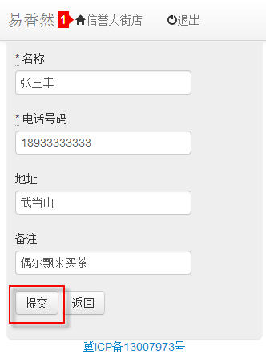
  - 新会员添加成功. 点击 选会员 ,按前面的流程, 继续完成会员销售单.
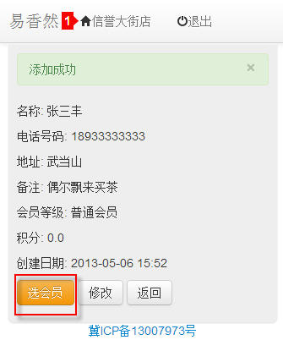
  - 对于已经有积分的会员, 可以用积分抵扣现金.
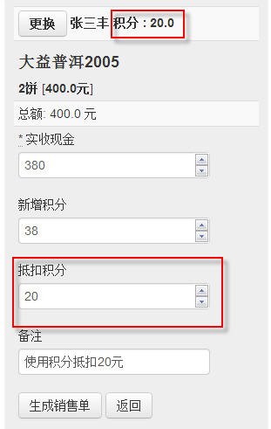

- 零售记账
  - 选择商品和会员销售相同, 在货单中,选择 零售
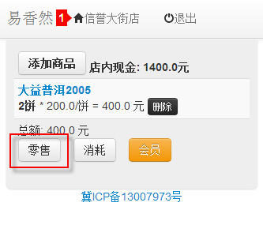
  - 记录销售金额, 备注选填. 点击 生成销售单
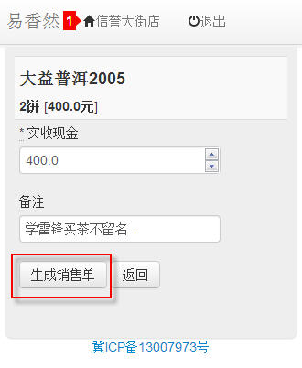
  - 零售记录完成.
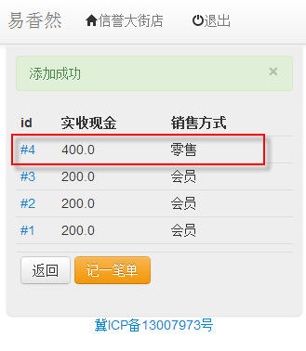
- 日常消耗记账
  - 选择商品和会员销售相同, 在货单中,选择 消耗
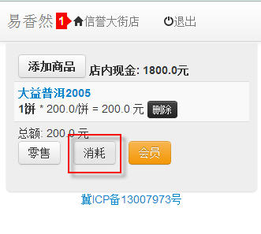
  - 输入备注, 点击 生成销售单
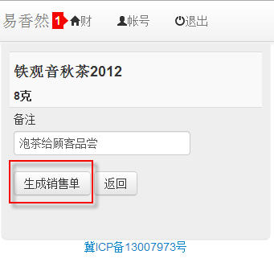
  - 消耗记录完成.
